Дата проведения урока | 15.04.2020г.
Предмет | Чтение
Класс | 8
Тема урока | Осознанное, беглое чтение сказки В. Одоевского «В гостях у дедушки Мороза».

Кроссворд по литературному чтению
Владимир Фёлорович Одоевский «В гостях у дедушки Мороза»
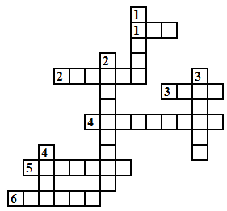
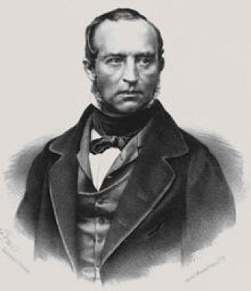

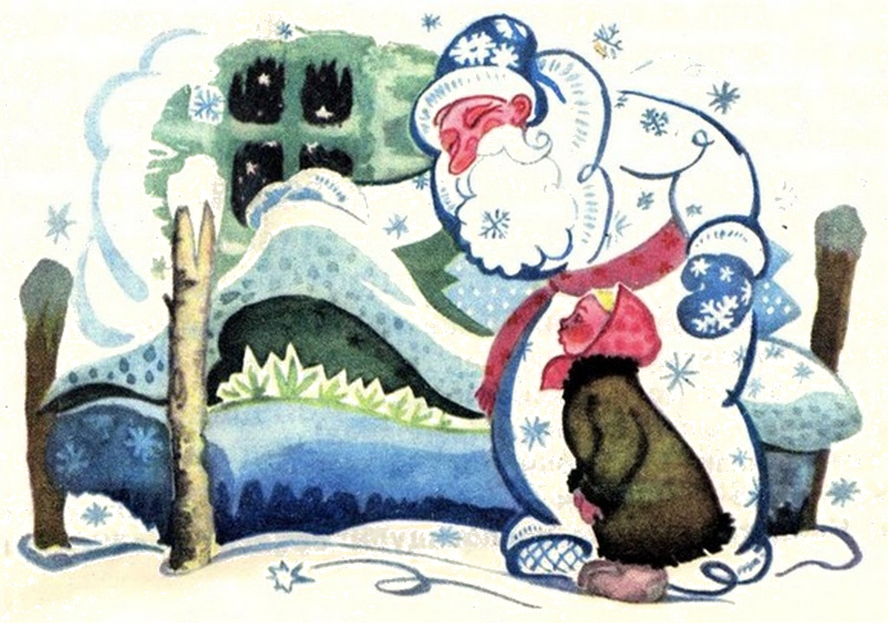

По горизонтали:
1. Из него сделан весь дом у Мороза
2. Спряталась у хозяина дома под периной
3. Сыплется от волос Мороза
4. Автор произведения "В гостях у дедушки Мороза"
5. На ней сидит Мороз Иванович
6. Жанр произведения "В гостях у дедушки Мороза"

По вертикали:
1. Снегу много- ........ много
2. Они снежные , на стенах
3. Её, Маше, нужно хорошенько взбить
4. Имя главной героини

Ответ:
По горизонтали:
1. лёд
2. травка
3. иней
4. Одоевский
5. лавочка
6. сказка

По вертикали:
1. хлеба
2. звёздочки
3. перина
4. Маша

